Санкт-Петербургский Национальный Исследовательский Университет ИТМО

Факультет Программной Инженерии и Компьютерной Техники

Вариант № 92902

Лабораторная работа №2

По дисциплине

Программирование

Выполнил студент группы P3115:

Чимирев Игорь Олегович

Преподаватель:

Кулинич Ярослав Вадимович

Санкт-Петербург 2024 г.

1. **Текст задания**

На основе базового класса Pokemon написать свои классы для заданных видов покемонов. Каждый вид покемона должен иметь один или два типа и стандартные базовые характеристики:

* очки здоровья (HP)
* атака (attack)
* защита (defense)
* специальная атака (special attack)
* специальная защита (special defense)
* скорость (speed)

Классы покемонов должны наследоваться в соответствии с цепочкой эволюции покемонов. На основе базовых классов PhysicalMove, SpecialMove и StatusMove реализовать свои классы для заданных видов атак.

Атака должна иметь стандартные тип, силу (power) и точность (accuracy). Должны быть реализованы стандартные эффекты атаки. Назначить каждому виду покемонов атаки в соответствии с вариантом. Уровень покемона выбирается минимально необходимым для всех реализованных атак.

Используя класс симуляции боя Battle, создать 2 команды покемонов (каждый покемон должен иметь имя) и запустить бой.

Базовые классы и симулятор сражения находятся в jar-архиве. Информацию о покемонах, цепочках эволюции и атаках можно найти на сайтах.

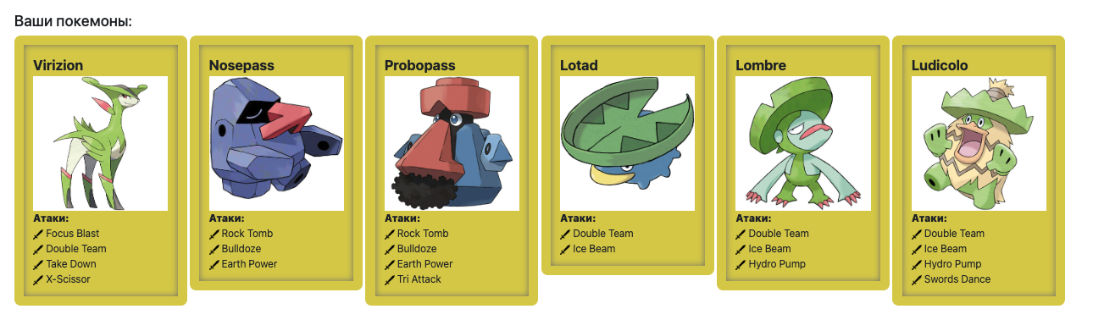

1. **Исходный код программы.**

<https://github.com/IgorChimirev/itmo/tree/main/%D0%BF%D1%80%D0%BE%D0%B3%D0%B0/%D0%BB%D0%B0%D0%B12/app/SourceCode>

1. **Диаграмма классов реализованной объектной модели.**

<https://github.com/IgorChimirev/itmo/blob/main/%D0%BF%D1%80%D0%BE%D0%B3%D0%B0/%D0%BB%D0%B0%D0%B12/app/scheme.plantuml>

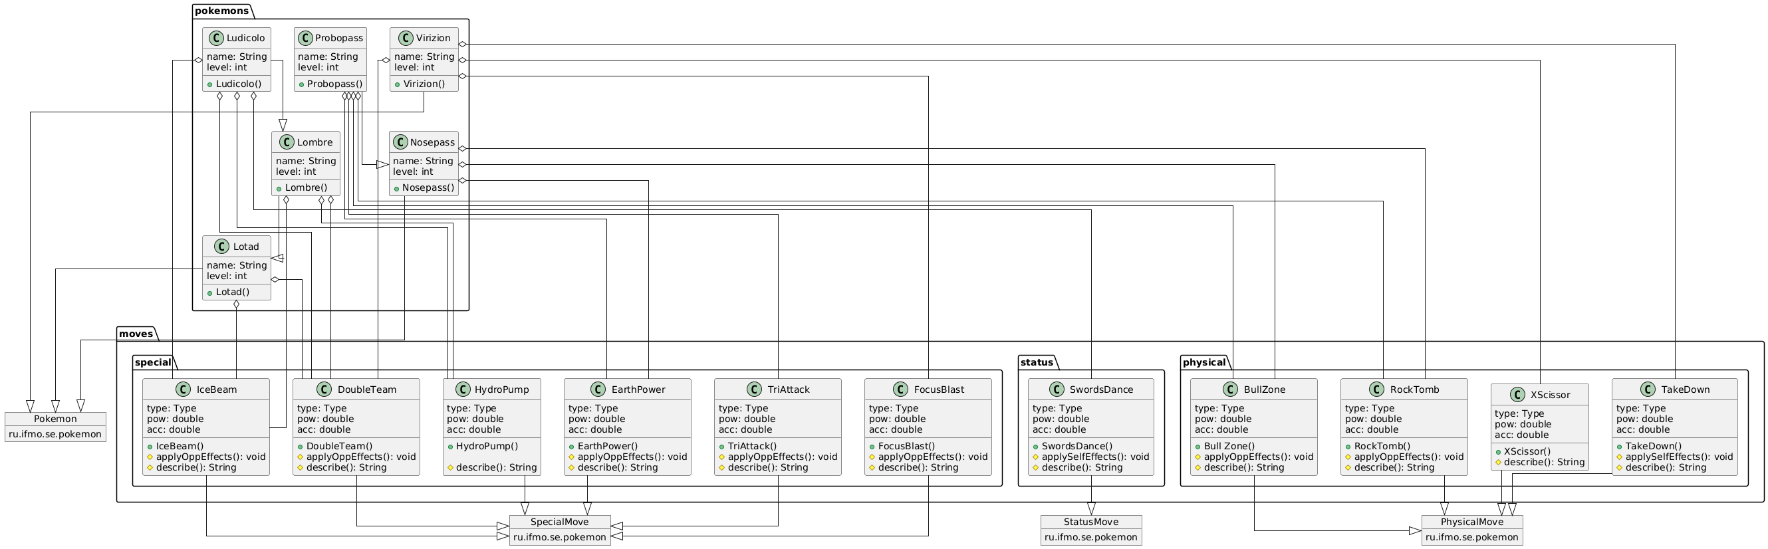

**Результат работы программы:**

<https://github.com/IgorChimirev/itmo/blob/main/%D0%BF%D1%80%D0%BE%D0%B3%D0%B0/%D0%BB%D0%B0%D0%B12/app/%D0%B2%D1%8B%D0%B2%D0%BE%D0%B4.pdf>

**Вывод**

В ходе второй лабораторной работы я ознакомился с синтаксисом классов и пакетов Java, познакомился c инструментом для генерации UML-диаграмм PlantUML, научился компилировать классы вместе в подключенными пакетами и собирать их все в Jar архив.